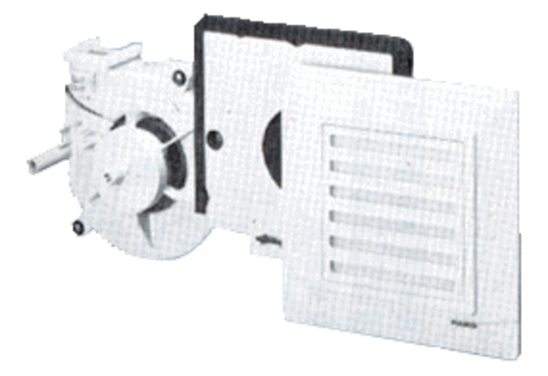Вентиляторный узел ER 17/60Комплект поставки: 1 штукАссортимент:
Номер артикула: 0080.0735Изготовитель: MAICO

